10 tips voor een goede taakkaart
Het voorjaar komt er aan en eerdaags zullen de werkzaamheden op het land weer starten. Steeds vaker worden er bewerkingen met variabele dosering toegepast, omdat we inmiddels weten dat uniforme behandeling niet tot een optimaal resultaat leidt. De precisielandbouwtechnieken die vandaag voor handen zijn maken het mogelijk om dit nauwkeurig en geautomatiseerd uit te voeren. Een essentiële component hierin is een taakaart. In dit artikel geven we 10 tips voor het maken van een goede taakkaart, de basis van een geslaagde plaatsspecifieke bewerking.
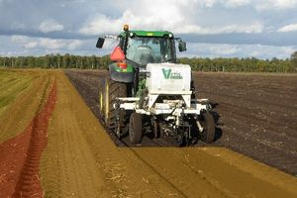
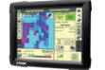
1. Betrouwbare basiskaart als uitgangspunt
Maak een taakkaart altijd op basis van een betrouwbare basiskaart. Dat kunnen kaarten zijn van bijvoorbeeld opbrengstmeting, gewassensoren, een drone of de Veris bodemscanner. Let op dat de kaarten opgeschoond zijn, want “rommel erin is rommel eruit”. Maak de taakkaart ook op basis van de juiste parameters, dus een taakkaart voor compoststrooien maak je op basis van de organische stof kaart en niet op basis van een opbrengstkaart.
2. Dosering toekennen op basis van gedegen advies
Bij het maken van een taakkaart moeten er doseringen worden toegekend aan de zones. Gebruik hiertoe wetenschappelijke formules of adviezen van uw teeltadviseur. Bovenal, denk ook zelf goed na en lever input op basis van uw kennis van het perceel.
3. Bepaal de minimale en maximale dosering
Voor het bepalen van de minimale en maximale dosering is het belangrijk om te kijken naar wat het gewas en de bodem vragen, maar ook wat het aan kan. Vergeet daarbij ook het werktuig niet, want deze heeft ook beperkingen ten aanzien van minimale en maximale afgifte bij bepaalde rijsnelheid.
4. Kies de juiste afgifte eenheid
Zorg dat de taakkaart op basis van de juiste afgifte eenheid is gemaakt, dus bijvoorbeeld liters bij een spuit, kilogrammen bij een kunstmeststrooier en kuubs bij een mesttank. Vooral bij ISOXML bestanden is dit heel belangrijk anders werkt de taakkaart niet.
5. Kies een passend rastergrootte
De taakkaart wordt meestal met een raster gemaakt. Elk vakje in het raster krijgt z’n eigen afgifte toegewezen. Kies een rastergrootte die past bij de werkbreedte en draai bij voorkeur het raster in de bewerkingsrichting. Dit is alleen mogelijk bij shapefiles en niet bij ISOXML. Probeer ook het raster zodanig te positioneren dat de AB-lijn midden door de vakjes ligt.
6. Exporteer de taakkaart in het juiste formaat
Zoals al eerder genoemd zijn er 2 veel gebruikte bestandsformaten; ISOXML en shapefile. Weet welke soort uw display nodig heeft zodat u de taakkaart in het juiste formaat exporteert.
7. Hanteer een duidelijke naamgeving
Zet in de bestandsnaam van de taakkaart; de naam van het perceel, de datum waarop de taakkaart is gemaakt en de naam van de beoogde bewerking. Een voorbeeld zou kunnen zijn Taakkaart_10achterhuis_2017-03-23_bekalking.XML Het is namelijk heel vervelend voor de chauffeur als er 10 bestanden op de usb-stick staan zonder duidelijk onderscheid. Een foutje is in zo’n geval snel gemaakt.
8. Test alvorens naar het veld te gaan
Als het de eerste keer is, of lange tijd geleden is dat u met taakkaarten heeft gewerkt, dan is het verstandig om even een testkaartje te maken. Dit kan bijvoorbeeld op het erf of een nabij gelegen kavelpad. Controleer of de apparatuur correct is aangesloten en of de taakkaart goed wordt ingelezen. Rij tenslotte een stukje en kijk of de gewenste afgifte verspringt.
9. Vergeet de werktuigafstelling niet
Wellicht denkt u dat het overbodig is om dit te zeggen, maar in de praktijk zien we nog te vaak dat mensen met zeer moderne apparatuur en variabele afgifte werken, maar simpelweg vergeten om het werktuig goed af te stellen.
10. Gebruik de “As-applied” functie
Goede precisielandbouw displays hebben een as-applied (vertaald: zoals uitgevoerd) functie. Dat wil zeggen dat deze plaatsspecifiek registeren hoeveel er daadwerkelijk is afgegeven. De gewenste afgifte en de werkelijke afgifte verschillen vaak iets van elkaar. As-applied kaarten vormen een belangrijk instrument voor controle en kwaliteitsborging, alsmede input om aan het einde van het seizoen een teelt te evalueren.
Bij het maken van een goede taakkaart komt dus nogal wat kijken. Als u dit niet aandurft of als u niet over beschikt de juiste software of simpelweg geen zin heeft, dan zijn er bedrijven die dit voor u kunnen verzorgen. Agrometius heeft specialisten in dienst die dagelijks niets anders doen en zij kunnen de taakkaart veelal zelfs draadloos naar uw terminal sturen. Daarbij kunnen we ook een compleet pakket aan hardware en software leveren die uw machinepark gereed maakt voor variabele afgifte en precisielandbouw.
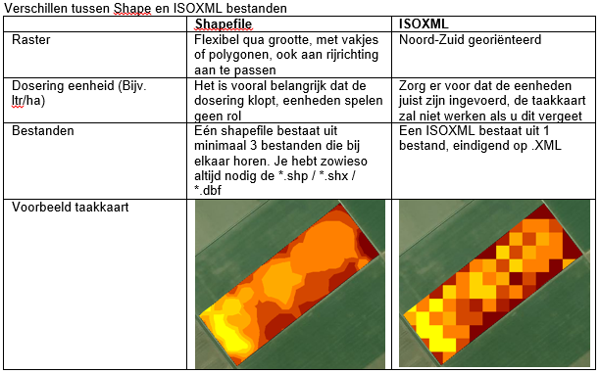
Tekst: Agrometius, Jan-Nammen Jukema en Maarten van Kampen

